Советы родителям

***Мастерим вместе с детьми***

**«Светофорчик»**

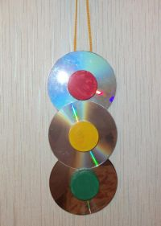Замечательный светофор получается из трех лазерных дисков и трех крышечек от сока. Крышки красим в нужный цвет, диски крепим на картонную основу, приклеиваем крышки и готово!

Если подключить фантазию, то можно изготовить вот такой красивый светофор из цветных полиэтиленовых мешочков.

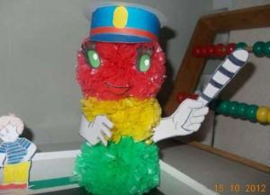

***Готовим для детей***

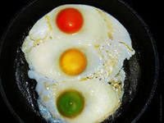Яичница «Светофор»

Ингредиенты: помидор, яйцо, киви, масло сливочное.  
Инструкция по приготовлению:   
1. Разогреваем сковороду с маслом.

2. Выкладываем половинку помидора и половинку киви.

3. Разбиваем аккуратно яйцо.

4. Чуть солим и жарим до готовности.

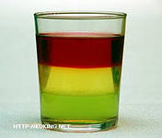**Желе «Светофор»**

Ингредиенты: 3 упаковки желе: красное, оранжевое и зеленое.  
Большая миска вместимостью 1.5 л, чтобы поместились все три желе, горячая вода.  
Инструкция по приготовлению:   
1. Сначала развести зеленое желе по инструкциям на упаковке. Перелить его на дно большой миски или 5 стеклянных стаканчиков и дать застыть.  
2. Развести оранжевое желе, вылить его поверх и дать застыть.  
3. Повторить с красным желе.